«Люди, победившие войну»

Литературно – музыкальная композиция.

Ходкова Татьяна Владимировна.

Учитель начальных классов, первая категория.
ГОУ средняя общеобразовательная школа № 258
с углублённым изучением физики и химии,
2 «В» класс.
Д.т. 481 – 28 – 12

Санкт – Петербург, Колпино

2010 год
Люди, победившие войну.
Задача: развивать интерес к истории, литературе о Великой Отечественной войне.
Цели: 1) : расширять знания учащихся о героической истории нашего народа;
2)прививать нравственно-эстетические качества, чувство любви к родному краю;
3) воспитание патриотизма, чувство гордости за героическое прошлое страны;
4) развивать навыки выразительного чтения стихотворений.

Подготовительная работа.
1)Выяснить в классе, у кого бабушки и дедушки жили в Великую Отечественную войну.
2)Сделать пригласительные билеты ветеранам Великой Отечественной войны, бабушкам и дедушкам.
3) Продумать оформление зала.
4) Изготовить подарки гостям.
5) Отработать выразительное чтение стихов с детьми.
6) Выучить танцы.

Оборудование: слайдовая презентация ( возможно проводить без неё);
техника для прослушивания: магнитофон;
запись голоса Левитана, песен, метронома;
фортепьяно.

Литература: использовала стихи Степана Щипачева, Николая Флерова, Надежды Поляковой, А.Петрова, Юрия Воронова, М.Владимирова.

Ход мероприятия.
Слайд 1.
Дети входят под музыку ( И. Кабзон «Довоенный вальс».)
Слайд 2.
Казалось было холодно цветам,
И от росы они слегка поблёкли.
Зарю, что шла по травам и кустам,
Обшарили немецкие бинокли.

Цветок, в росинках весь, к цветку приник,
И пограничник протянул к ним руки.
А немцы, кончив кофе пить, в тот миг
Влезали в танки, закрывали люки.

Такою всё дышало тишиной,
Что вся земля ещё спала, казалось.
Кто знал, что между миром и войной
Всего каких – то пять минут осталось!

Ю. Левитан «Из сообщения о нападении Германии»

Родина!
Пламя ударило в небо –
Ты помнишь, Родина
Тихо сказала: «Вставайте на помощь»?
Родина!

Тихо звучит мелодия «Священная война»

Слайд 3.
Здесь бушевал он, смерч войны.
А ненче только ветер острый
Летит по гребешкам волны
На приумолкший полуостров.
И удивляет тишина:
Давно ли здесь была война?

Здесь сорок месяцев гремел
На все лады раскат орудий.
Гранит, казалось, онемел,
Но слышали победу люди:
Народ недаром говорит,
Что люди крепче, чем гранит.

Так было.
В бурях и во мгле
Матросы, долг святой приемля,
На Малой Северной Земле
Сражались за Большую Землю.
И сними, волею сильна,
Стояла рядом вся страна.

Мелодия марша «Прощание Славянки».
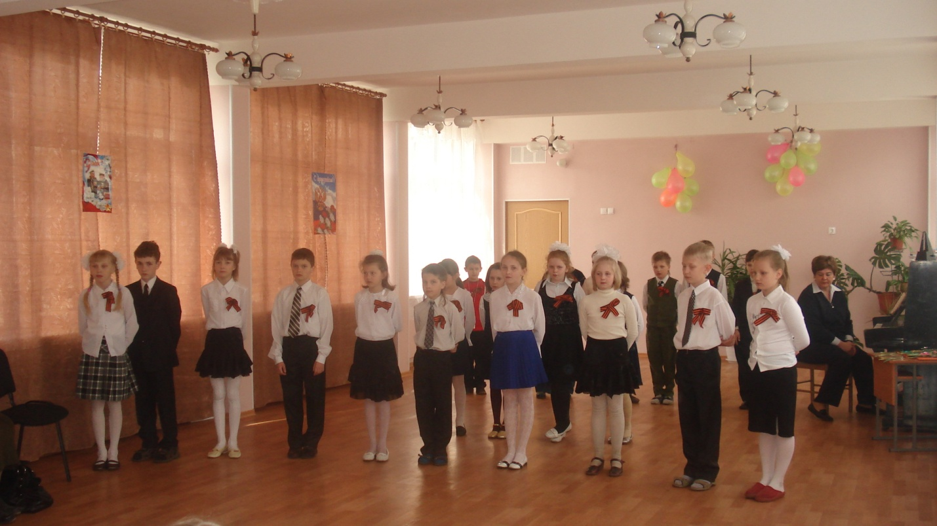

Слайд 4.
Была секунда –
Над водою
Возник фашистский перископ.
Сейчас торпедою стальною
Взорвётся тишь у смертных троп.
Секунда!
Утро станет ночью…
Застыли мы…
Секунда!
Взрыв!
Да, бомбомёты били точно,
На миг врага опередив, -
Подлодка падала до грунта
Под кругом жирного следа.
И хоть прошли с тех пор года, -
Года!-
Но я одну секунду
Не позабуду никогда.

Слайд 5
Мы по дорогам пыльным с боем шли.
От бомб земля дрожала как живая.
Мы каждый метр своей родной земли
Отстаивали, кровью поливая.
Когда от бомб, казалось, мир оглох
И друг мой пал из нашей роты первым,
Я знал: нужны не слёзы и не вздох,
А мой свинец, мой шаг вперёд и нервы.
Мне смерть страшна, но в битвах не робел,
В атаку шёл – других не гнулся ниже,
Шёл смело в бой не потому, что смел,
А потому, что трусость ненавижу.

Слайд 6.
Свинцовая метелица мела,
Рвались снаряды, мины завывали.
И песня нашей спутницей была.
В бою. В походе. На ночном привале.

Исполнение песни «В землянке»

Слайд 7.
Горели сёла, города.
Всё дыбилось в пути.
В объятьях горя шла беда
С разрухой позади.

И сотни маленьких детей,
Покинув отчий дом,
Держась за юбки матерей,
Брели в дыму густом.

Брели. Редели их ряды.
Смерть собирала дань.
Мечтою был глоток воды,
И страх вселяла даль.

Как память тяжела тех дней!
В потоке горьких слёз
Смешались слёзы матерей
И гибнущих берёз.

Смешались крики, пыль, броня,
И кровь лилась рекой.
Стеною дымного огня
Смерч вился над страной.

О как те годы далеки
В туманной дали лет.
Воспоминаний родники
Рождаются на свет.

И снова я в такие дни
Готова в даль лететь -
Искать бессмертия огни,
И вновь не верить в смерть.

Не верить, как не верит мать
Бумаге роковой.
И дать всю жизнь… И снова ждать,
Что он придёт домой.

Слайд 8.
Исполнение песни «Баллада о матери»

Слайд 9.
Кузнечики стучат в траве,
Как танки вдалеке,
Молчат тяжёлые КВ
В густом березняке.

В высоком небе белый след
Как тропка через лес…
Зенитки самолёту в след
Пятнают свод небес.

Шум на дороге фронтовой,
Стучит она, гремит…
Регулировщик под сосной,
Как стрелочник, стоит.

Поднимет флаг – и путь открыт!
Другой поднимет – стой!
Пылит, сверкает и гремит
Денёчек фронтовой.

Слайд 10.
Песня – что – то вроде костра,
Золотому огню сестра.
Соберёт она на привале
В тесный круг на лугу солдат
И, подвластная запевале,
Грянет в небо, гармони в лад.

Вот солдаты идут на песню.
Как на светлый огонь костра.
Никому у неё не тесно
И не холодно до утра.

Отогрели сердца, как руки,
И легко нам и хорошо.
Пусть четыре года разлуки –
Мы друзья подождём ещё.

Пусть греметь на пути пожарам
И смертям не стихать… Пройдём!
Ведь поётся в песне недаром
О хорошей встрече потом…

Исполнение танца «Синий платочек».

Слайд 11.
Тополь встанет молодой,
Рожь взойдёт над головой,
Журавли перо обронят,
Вдаль летя своей тропой.

Будут лить дожди косые,
Будут петь снега…
Будет жить твоя Россия
Всем назло врагам.

Вырастут на свете люди,
Что ещё не родились.
Смерти никогда не будет –
Будет жизнь!

Исполнение песни «Журавли»

Слайд 12.
В осеннем тумане в январском снегу
Стоит Ленинград на морском берегу
С дворцами и парками, строг и красив,
Как будто вплывает в широкий залив.
В блокадные дни, под обстрелом в снегу
Не сдался, не сдался наш город врагу.
Здесь гордые, смелые люди живут,
И ценится всюду их доблестный труд.

Как будто бы ударом страшного тарана
Здесь половина дома снесена.
И в облаках морозного тумана
Обугленная высится стена.

Ещё обои порванные помнят
О прежней жизни, мирной и простой,
Но двери всех обрушившихся комнат,
Раскрытые, висят над пустотой.

И пусть я всё забуду остальное –
Мне не забыть, как, на ветру дрожа,
Висит над бездной зеркало стенное
На высоте шестого этажа.

Оно каким – то чудом не разбилось.
Убиты люди, Стены сметены,-
Оно висит, судьбы слепая милость,
Над пропастью печали и войны.

Свидетель довоенного Уюта,
На сыростью изъеденной стене
Тепло дыханья и улыбку чью – то
Оно хранит в стеклянной глубине.

Теперь в него и день, и ночь глядится
Лицо ожесточённое войны.
В нём орудийных выстрелов Зарницы
И зарева тревожные видны.

Его теперь ночная душит сырость,
Слепят пожары дымом и огнём.
Но всё пройдёт. И что бы ни случилось –
Враг никогда не отразится в нём!

Слайд 13.
Звучит песня «Ленинградские мальчишки»

Мы – дети блокады,
Мы помним её:
Как рвали снаряды
Людей и жильё.

Как кованый обруч,
Блокада легла,
Но наших сердец
Заковать не могла.

Мы знали, что папы
Придут из далёка
И спросят о наших
Делах и уроках…

Под Невской Дубровкой,
Под станцией Мга
Команда: «В атаку!» -
Бойцов подняла.

На приступ под Волховом
Поднял бойцов
Седой комиссар,
Майор Одинцов.

Ложился снежок
На горячие лбы,
Земля поднималась,
Как конь, на дыбы.

Три ночи, три дня
Неуёмные кряду
Бойцы пробивали
Стальную блокаду.

Настал восемнадцатый
День января.
Мы помним его,
Как азы букваря.

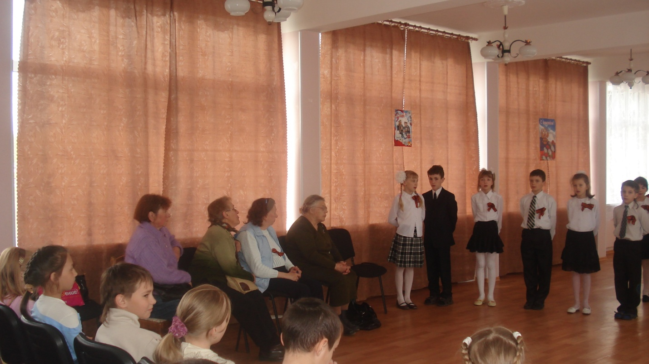

18 января 1943 года войска Ленинградского фронта прорвали 900 – дневную блокаду Ленинграда, а 27 января 1944 года в день полного снятия блокады над Невой прогремел артиллерийский салют, Возвестивший о полной победе под Ленинградом.

Слайд14.
За залпом залп.
Гремит салют.
Ракеты в воздухе горячем
Цветами пёстрыми цветут.
А ленинградцы тихо плачут.

Ни успокаивать пока,
Ни утешать людей не надо.
Их радость
Слишком велика –
Гремит салют над Ленинградом!

Их радость велика,
Но боль
Заговорила и прорвалась:
На праздничный салют
С тобой
Пол – Ленинграда не поднялось.

Рыдают люди, и поют,
И лиц заплаканных не прячут.
Сегодня в городе –
Салют!
Сегодня ленинградцы
Плачут…

Звучит отрывок из седьмой симфонии Шостаковича.

Нас пули с тобою пока ещё минуют,
Но трижды поверив, что жизнь уже вся,
Я всё – таки горд был за самую милую,
За горькую землю, где я родился.

За то, что на ней умереть мне завещено,
Что русская мать нас на свет родила,
Что в бой, провожая нас, русская женщина
По – русски три раза меня обняла.

Слайд15.
Стоял апрель, взбухали реки,
Жизнь пробуждалась ото сна.
Рождалась в каждом человеке
Одна великая весна.

Не перекликом журавлиным
Она была для нас близка,
Гремел апрель, и шли к Берлину
Смертельно храбрые войска.

Путь к Победе был долог и труден. Каждый миллиметр военного пути был пропитан кровью и потом, усыпан трупами солдат и мирных жителей: стариков, женщин и детей.

Звучит песня « Алёша».

Слайд16.
Это было в мае на рассвете,
Нарастал у стен рейхстага бой.
Девочку немецкую заметил
Наш солдат на пыльной мостовой.
У столба, дрожа, она стояла.
В голубых глазах застыл испуг,
А куски свистящего металла
Смерть и муку сеяли вокруг.
Тут он вспомнил, как прощаясь летом,
Он свою дочурку целовал,
Может быть, отец девчонки этой
Дочь еог родную расстрелял.
Но сейчас, в Берлине под обстрелом,
Полз боец и, телом заслоня,
Девочку в коротком платье белом
Осторожно вынес из огня.
Скольким детям возвратили детство,
Подарили радость и весну
Рядовые Армии Советской,
Люди, победившие войну!

Звучит песня «Журавли».

Учитель:
«Люди, победившие войну». Всё меньше в живых остаётся тех, кто сражался за нашу Родину, тем дороже для нас присутствие почётных гостей.

Ещё тогда нас не было на свете.
Когда гремел салют из края в край.
Солдаты подарили всей планете
Великий Май, победный Май!

Ещё тогда нас не было на свете
Когда в военной буре огневой,
Судьбу решая будущих столетий,
Вы бой вели, священный бой!

Ещё тогда нас не было на свете
Когда с Победой Вы домой пришли.
Солдаты Мая, слава вам на веки
От всей земли, от всей земли!

Благодарим, солдаты, вас
За жизнь, за детство, за весну,
За тишину, за мирный дом.

Вручение подарков гостям.

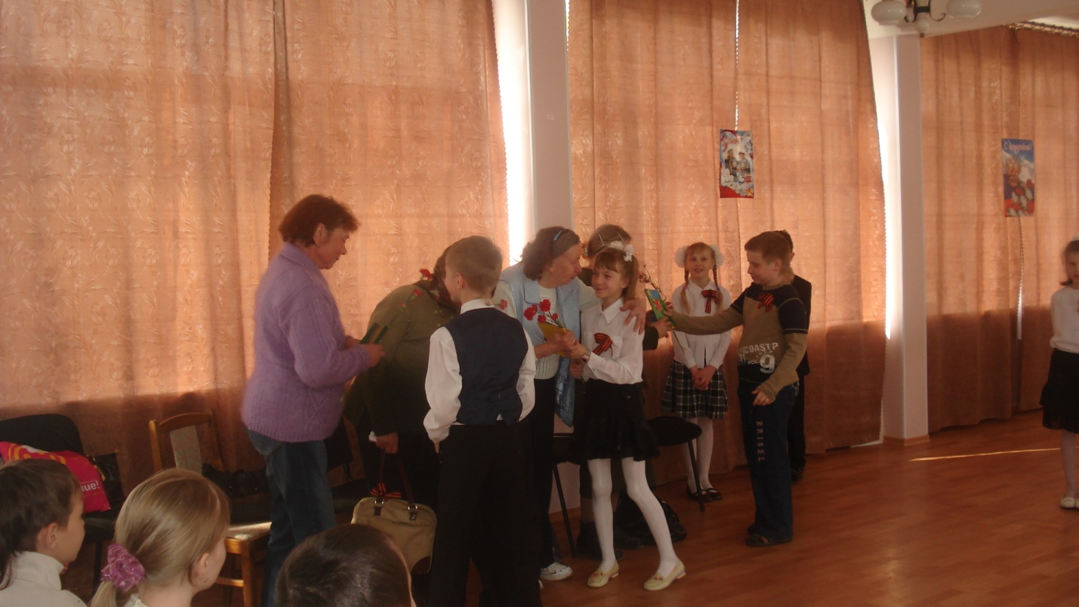

Слайд17.
8 мая 1945 года в городе Потсдаме был подписан акт о безоговорочной капитуляции фашистской Германии.

В девятый день ликующего мая,
Когда легла на землю тишина,
Промчалась весть от края и до края:
Мир победил! Окончена война!

Без малого четыре года
Гремела грозная война.
И снова русская природа
Живого трепета полна.

И бог дорогою обратной,
Непокоряемый вовек,
Идёт. Свершивши подвиг ратный,
Великий русский Человек.

Он сделал всё, он тих и скромен,
Он мир от чёрной смерти спас.
И мир прекрасный и огромный,
Его приветствует сейчас.

Звучит «День Победы».

Мы здесь с тобой не потому, что дата,
Как злой осколок память жжёт в груди.
К могиле неизвестного солдата
Ты в праздники и в будни приходи.

Он защищал тебя на поле боя.
Упал, ни шагу не ступив назад.
И имя есть у этого героя –
Великой Армии простой солдат.

Слайд18.
Война закончилась,
Но песней опалённой
Над каждым домом
До сих пор она кружит,
И не забудем мы,
Что двадцать миллионов
Ушли в бессмертие,
Чтоб с нами жить.

Учитель:
В память о погибших, прошу всех встать.(Все встают.)Склоним голову перед величием подвига советского солдата. Почтим память всех погибших в войне минутой молчания.
(Минута молчания . Звуки метронома.)

За всё, что есть сейчас у нас,
За каждый наш счастливый час,
За то, что солнце светит нам,
Спасибо доблестным солдатам,
Что отстояли мир когда - то.

Исполнятся танец «Вальс Победы»

